**Transporte**

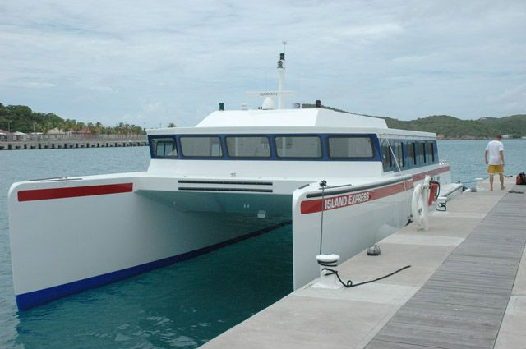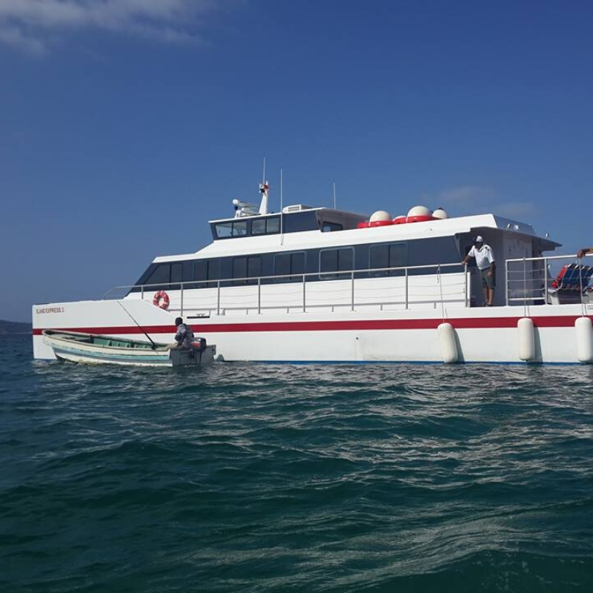Ferri

30.00 (niños de 1-7 años)

70.00 (tercera edad)

90.00 (Adultos)

25.00 (niños de 1-7 años)

60.00 (tercera edad)

80.00 (Adultos)

Contadora

Saboga

Precios